**A. יבשות**

יש 6 יבשות מיושבות ויבשת אחת שאינה מיושבת. היבשות המיושבות הן **אסיה**, **אוסטרליה**, **אירופה**, **אפריקה**, **דרום-אמריקה וצפון אמריקה**. היבשת הלא מיושבת היא **אנטרטיקה** שנמצאת בדרום כדור-הארץ באזור שמכונה גם "הקוטב הדרומי".

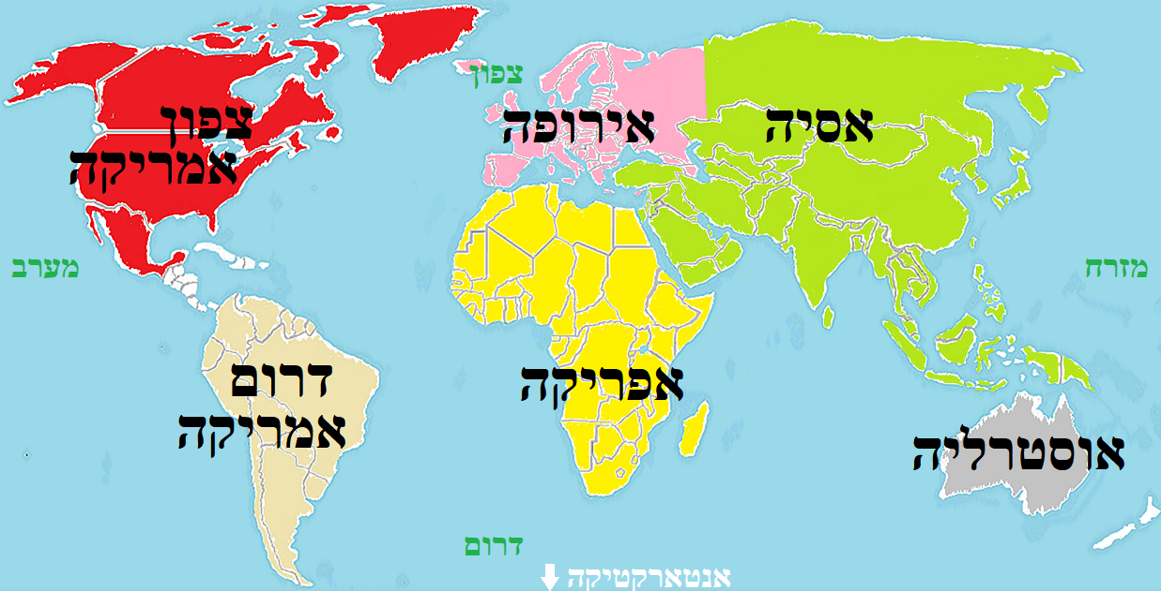

* קשה להבחין בגבול בין אסיה לאירופה. מקובל לומר שהגבול עובר באזור **הרי אורל** (הרים שנמצאים ברוסיה), ומשם דרך **הרי הקווקז** (הרים שנמצאים בין הים השחור לים הכספי) ומשם דרך העיר איסטנבול שבטורקיה ששוכנת על **מיצרי הבוספורס והדרדנלים**.

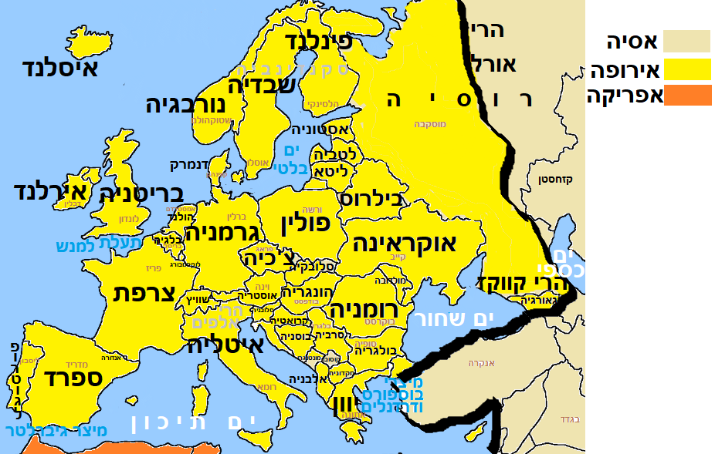

* הגבול בין אפריקה לאסיה הוא ים סוף ותעלת סואץ

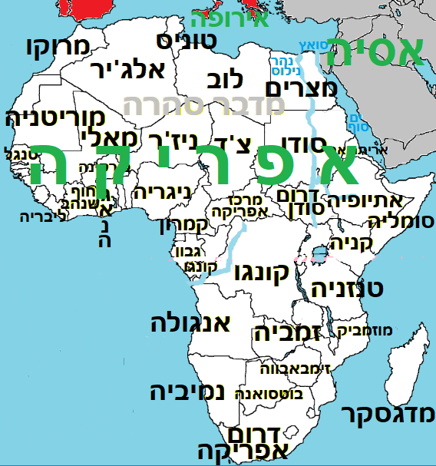

במבחן אתן צריכות לציין את שם היבשת שבה נמצאת מדינה. למשל, שהמדינות נמיביה, אנגולה ודרום-אפריקה נמצאות ביבשת אפריקה.

**B. חלוקת העולם לאזורים**

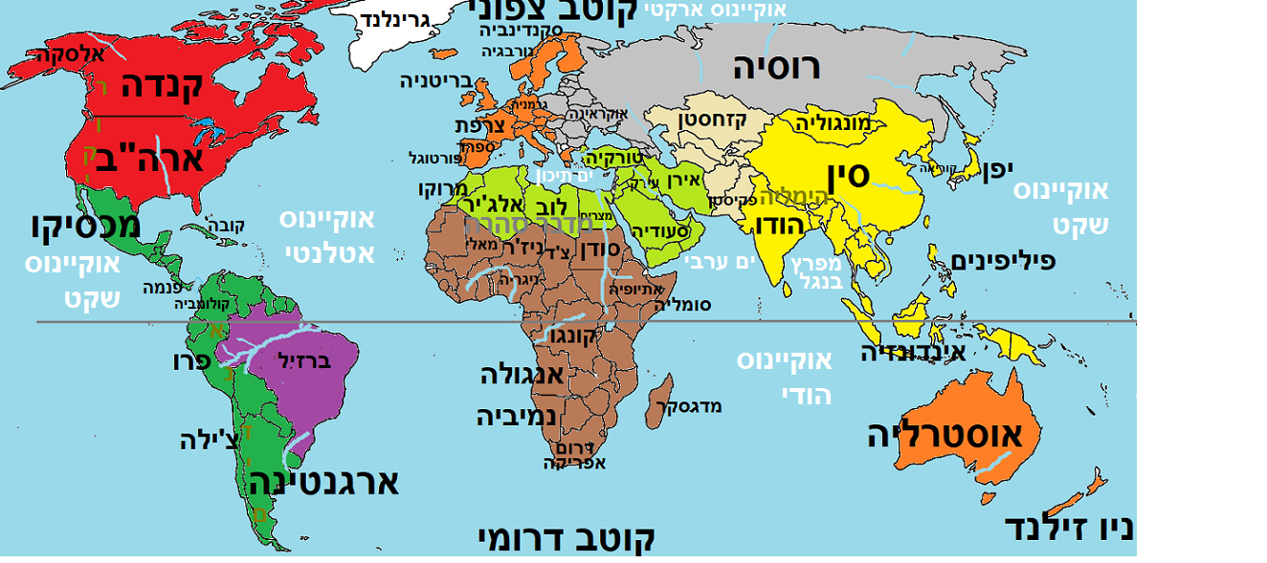

1. **דרום אמריקה**: - ביבשת הזו נמצאות מדינות כמו ארגנטינה, צ'ילה, פרגוואי, אורוגוואי, קולומביה, ונצואלה, אקוודור, פרו, בוליביה, ברזיל וכו'. כל המדינות הן לא מפותחות. - בכל המדינות דוברים את השפה הספרדית, למעט ברזיל ששם דוברים פורטוגזית. - האוכלוסייה היא שילוב של 3 גזעים – (1) לבנים ממוצא אירופאי (2) אינדיאנים (3) שחורים שמוצאם מאפריקה. השחורים הובאו לאמריקה כעבדים לאחר שנחטפו מאפריקה בעבר הרחוק. - רוב האזור הוא בעל אקלים טרופי (גשום ולח) והנהר המרכזי הוא נהר האמזונס בברזיל. - רצועת ההר המרכזית מכונה הרי האנדים. - הדת השלטת בכל אמריקה היא נצרות. - כיום יש הגירה גדולה מהיבשת הזו אל ארה"ב שבצפון.
2. **מרכז אמריקה והקריבים**: זה האזור שבין מקסיקו לקולומביה. באזור נמצאות מדינות כגון ג'מייקה, קוסטה-ריקה, סלבדור וקובה. מאפייני האזור דומים לדרום-אמריקה. המדינה החשובה באזור היא פנמה שבה עוברת תעלת פנמה שמחברת את האוקיינוס האטלנטי לאוקיינוס השקט

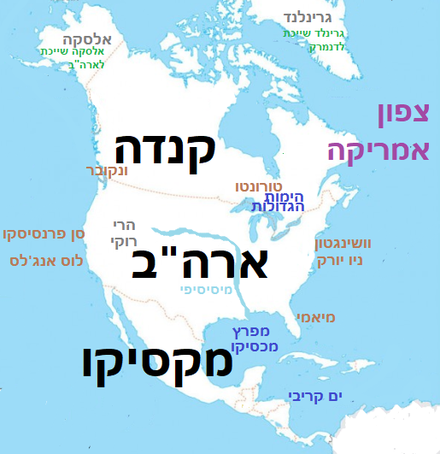

1. **צפון אמריקה**: ביבשת נמצאות 3 מדינות - מכסיקו שהיא מדינה לא מפותחת ודומה לדרום ולמרכז אמריקה + ארה"ב וקנדה שהן מדינות מפותחות.
2. **צפון אפריקה**: מדובר על 5 מדינות ערביות-מוסלמיות שהן מרוקו, אלג'יר, טוניס, לוב ומצרים. 4 המדינות ראשונות מכונות גם "ארצות **המגרב**". המשטר הוא דיקטטורי. המדינות לא מפותחות. באזור עובר מדבר סהרה כחלק מרצועת המדבר העולמית סביב קו רוחב 25. במצרים עוברים נהר הנילוס ותעלת סואץ. בלוב יש נפט.

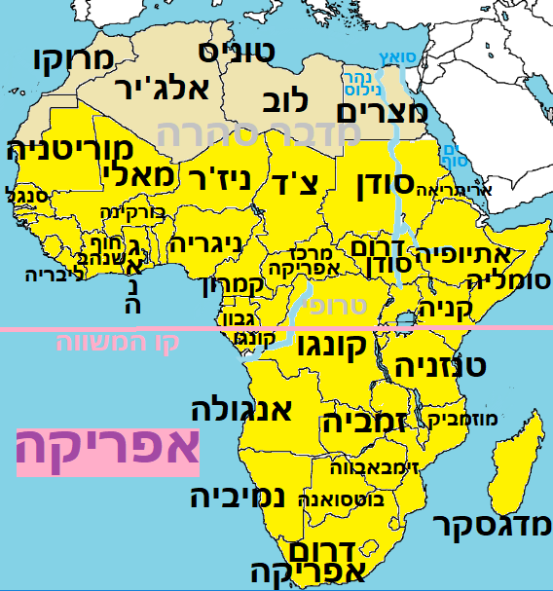

1. **מרכז ודרום אפריקה**: אוכלוסייה שחורה. שם נמצא את המדינות הכי עניות בעולם. במרכז אפריקה יש אקלים טרופי ויערות גשם והנהר הבולט הוא נהר קונגו. לכיוון דרום נמצא גם אזורים מדבריים וסוואנה.
2. **מזרח תיכון**: מדינות כמו טורקיה, סוריה ואיראן. האזור מאופיין ב-6 תכונות: תכונת הגשר (בין יבשות וימים), מדבר, ערביות, איסלם, הרבה נפט ובעבר האזור נשלט ע"י האימפריה העותומנית. באזור יש הרבה עמים ודתות (פסיפס אנושי) שגורם לאי-יציבות ולמלחמות אזרחים.
3. **מזרח רחוק**: אוכלוסייה מלוכסנת עיניים שמשום מה מכונה "הגזע הצהוב". חלקן מדינות מפותחות כמו יפן, טאיוואן ודרום קוריאה, וחלקן מדינות לא מפותחות כמו סין, תאילנד, וייטנאם, לאוס, קמבודיה, פיליפינים, נפאל, מיאנמר (בורמה) ומונגוליה. לעיתים משייכים לאזור גם את הודו ובנגלדש. האזור שייך ליבשת אסיה.
4. **מדינות ה"סטן"**: מדינות שהאוכלוסייה היא מוסלמית אך לא ערבית. כל המדינות היו בעבר חלק מבריה"מ (כמו קזחסטן, קירגיזסטן וטורקמניסטן) למעט פקיסטן ואפגניסטן. אלה מדינות לא מפותחות. שייכות ליבשת אסיה.

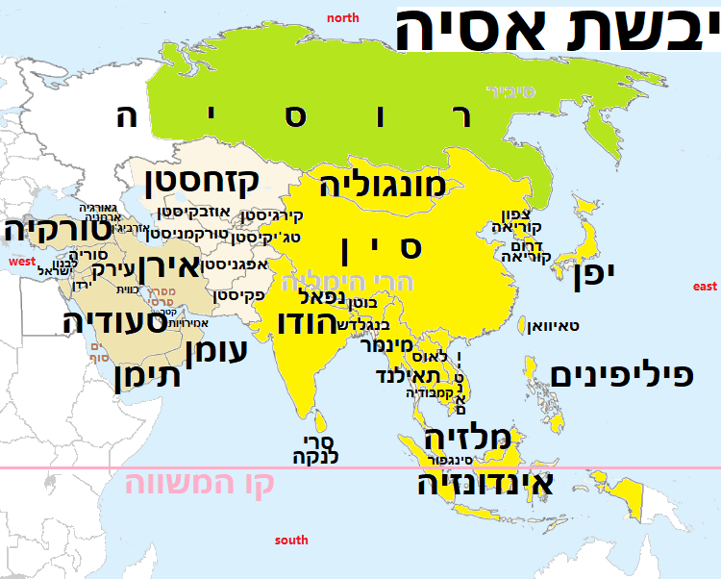

1. **מזרח אירופה**: מדובר על רוסיה ומדינות ממערבה לה. כל המדינות במזרח אירופה היו בעבר בשליטת רוסיה (כמו אוקראינה, ליטא, בלרוס ואזור הרי הקווקז כמו גאורגיה) או בהשפעתה של רוסיה (כמו פולין, רומניה, הונגריה). מדינות אלה פחות מפותחות ממערב אירופה והן לא שייכות לתרבות המערבית כי יש להן זיקה לדיקטטורה (דיקטטורה=רשע ופשע של השליט המנוול. שלטון לא דמוקרטי).
2. **מערב אירופה**: מדינות מפותחות ודמוקרטיות. כיום רובן חברות באיחוד האירופאי כמו צרפת, גרמניה, איטליה וספרד. מערב אירופה דומה בתרבותה לארה"ב ולקנדה וגם לניו-זילנד ואוסטרליה.

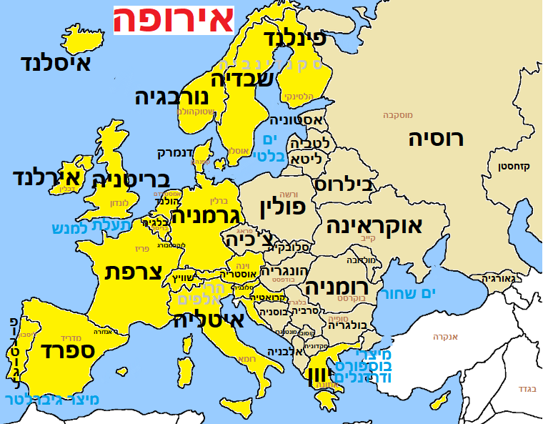

**כיוונים - שושנת הרוחות:**

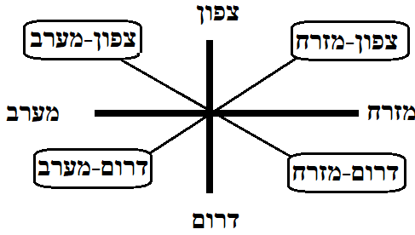

במבחן אתם תצטרכו לציין **מיקום**. זה יכול להיות מיקום של עיר או אזור יחסית למדינה או מיקום של מדינה יחסית ליבשת. כדי לענות בודקים היכן נמצא המקום **יחסית לנקודות האמצע**.

להלן 4 דוגמאות: (1) המיקום של **אנגולה** הוא בדרום-מערב אפריקה (נקודת האמצע של אפריקה זה הכוכב האדום שציירתי במפה) לחופו של האוקיינוס האטלנטי. מצפון ומצפון-מערב לאנגולה שוכנת קונגו, מדרום לאנגולה שוכנת נמיביה וממערב לאנגולה שוכנת זמביה. (2) המיקום של **מרוקו** – בצפון מערב אפריקה (כי מרוקו נמצאת מעל ומשמאל לכוכב באדום) לחופו של הים התיכון שנמצא מצפון למרוקו ולחופו של האוקיינוס האטלנטי שנמצא ממערב למרוקו. ממזרח ומדרום למרוקו נמצאת אלג'יר, ומדרום למרוקו נמצאת מוריטניה. (3) **סומליה** שוכנת במזרח אפריקה לחופו של מפרץ עדן מצפון ולחופו של הים הערבי שנמצא ממזרח. מצפון מערב לסומליה נמצאת אריתריאה, ממערב לסומליה נמצאת אתיופיה ומדרום-מערב לסומליה נמצאת קניה

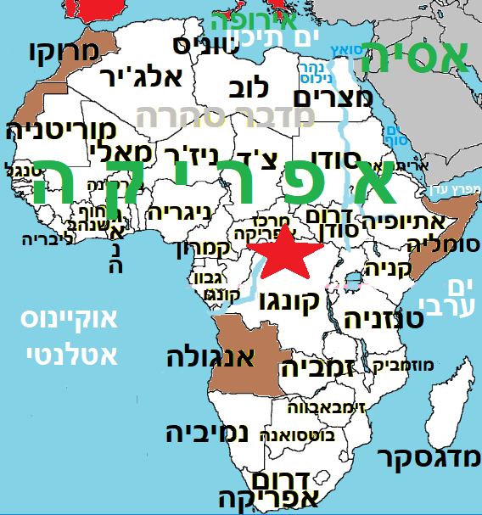

(4). דוגמאות נוספות לגבי ישראל: ת"א נמצאת במערב ישראל לחופו של הים התיכון. הכנרת נמצאת בצפון-מזרח ישראל. חיפה נמצאת בצפון-מערב ישראל. ב"ש ואילת נמצאות בדרום ישראל. ים המלח נמצא בדרום-מזרח ישראל (ולגבי ירדן, ים המלח נמצא במערב ירדן) יו"ש (יהודה ושומרון) נמצאת במזרח. עזה נמצאת מדרום-מערב לישראל.

